Universidad Tecnológica de Panamá

Facultad de Ingeniería Eléctrica

SOLICITUD DE TRABAJO DE GRADUACIÓN

Panamá, ___ de ______________ de 20___

Señor Decano

Julio A. Quiel S., MSc.

Facultad de Ingeniería Eléctrica

Universidad Tecnológica de Panamá

E. S. D.

Respetado Señor Decano:

Por este medio le informo que la opción de Trabajo de Graduación que he escogido es:
Teórico ☐ | Teórico Práctico ☐ | Práctica Profesional ☐
Con el Tema:

Para optar por el Título de: ________________________________.

El tema propuesto, ha sido consultado con el Profesor asesor __________________, quien está dispuesto a asesorar su desarrollo; por tanto, lo sugerimos como Asesor.
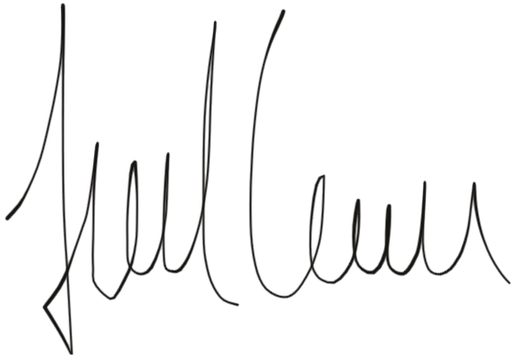  Firma: ___________________ | Firma: ___________________ | Firma: ___________________
Estudiante: _______________ | Estudiante: ________________ | Estudiante: ________________
Cédula: ___________________ | Cédula: ___________________ | Cédula: ___________________

VoBo Asesor Académico (firma): _______________________________
Profesor Asesor: _______________________________

SOLO PARA TRÁMITE DE APROBACIÓN (INTERNO DE FIE)

LLENAR SOLO SI ES PRÁCTICA PROFESIONAL

Período de la Práctica Profesional: Desde: _________ Hasta:_______________

Supervisor de la Empresa: ________________________________ (llenar por el estudiante)
Nº de idoneidad: _______________________________ (llenar por el estudiante)

Adjunto Propuesta preparada con el asesor en conjunto con la empresa, así como la nota de la empresa aceptando las condiciones del Reglamento.

LLENAR SOLO SI ES TEÓRICO O TEÓRICO PRÁCTICO

Período del trabajo Teórico o Teórico Práctico: Desde: _____ Hasta: _____________

Nombre del Asesor: ____________________

Adjunto Propuesta preparada en conjunto con el Asesor.

Aprobado por el Vicedecano Académico: _____________________________ Fecha: _____________



_____________________________

Firma del Decano

FACULTAD DE INGENIERIA ELÉCTRICA

